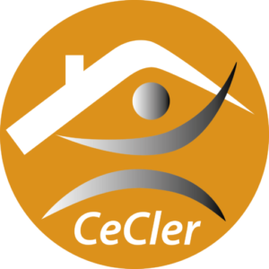
Une Journée « Team Building » qui a permis à 9 résidents de l’association CeCler, en insertion professionnelle, de rencontrer une équipe responsable des matériaux au Centre de recherche Michelin LADOUX.
La journée du 29 Novembre 2018 s’est organisée autour de plusieurs ateliers avec comme thème « la prise de décision en équipe » parallèlement à des ateliers de simulation d’entretien de recrutement.
Le 1er atelier « Impromptu Networking », consistait pour l’équipe (CeCler et Michelin confondus), à échanger sur deux questions :
- « Quel parcours vous a mené ici ? »
- « Qu’attendez-vous de cette rencontre ? »
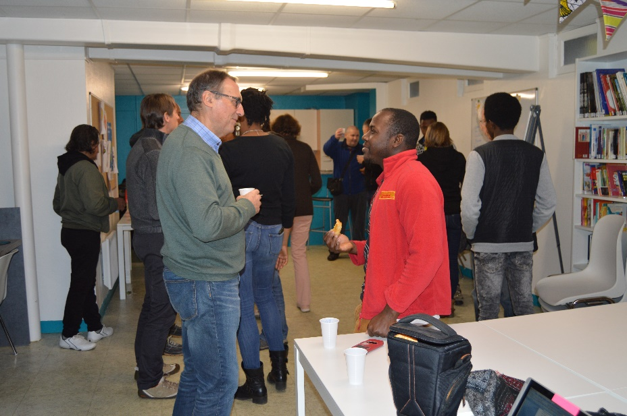
C’est un moment de partage, autour d’un café et d’un croissant, pour apprendre et comprendre qui est la personne avec qui nous discutons. Cet exercice incite à la communication, à faire le pas vers l’autre. Cela permet de travailler la confiance en soi et l’écoute active afin d’entretenir la conversation.

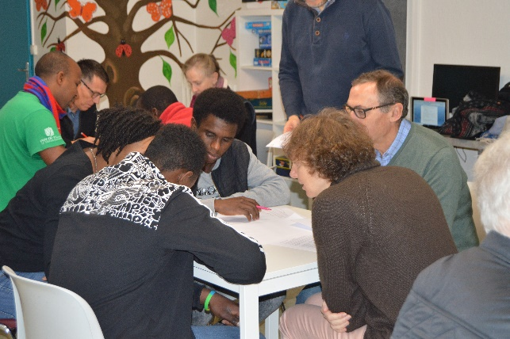
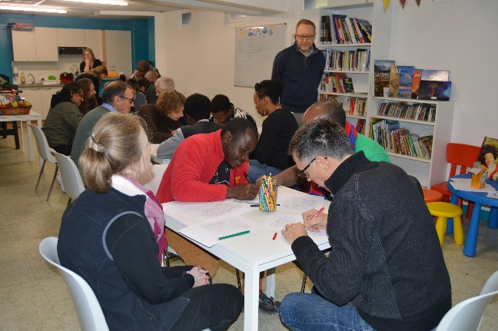
Lors du 2ème atelier, les participants ont créé des groupes ; un contexte a été donné, une problématique a été posée. Le principe était simple : chaque groupe réfléchissait puis débattait pour trouver la meilleure solution. C’est une façon d’analyser comment se passe la prise de décision dans un groupe et que chaque membre exprime son opinion.

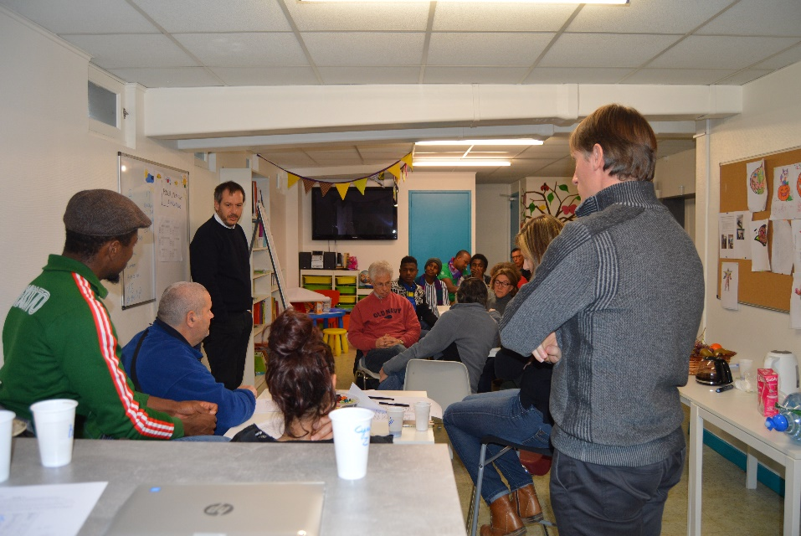
En fin de matinée, un recruteur de la multinationale Michelin est intervenu dans le cadre de la préparation de l’atelier de simulation d’entretien de recrutement. Cet intervenant a pu expliquer et rassurer les résidents notamment en présence de professionnels. Plusieurs conseils ont été donnés tant du côté recruteur que recruté.

Après un moment convivial autour de plats préparés par les participants, l’après-midi s’est organisée autour de 3 ateliers :
- L’atelier « Espace Vert » durant lequel les participants ont aménagé la platebande le long du bâtiment de CeCler
- L’atelier « écoresponsable » : fabrication de carrés aromatiques et de petites barrières à bases de palettes récupérées
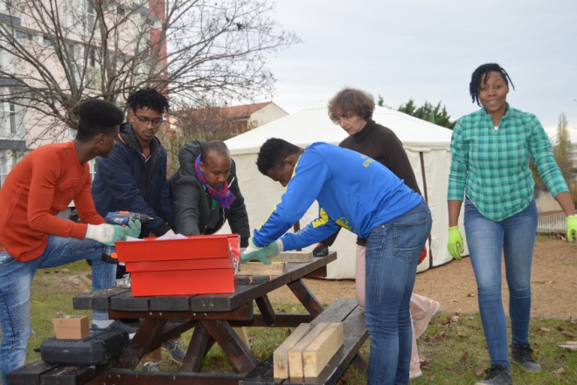
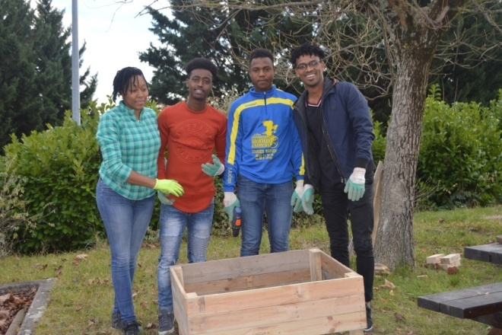
- L’atelier « simulation de recrutement » où les résidents ont pu échanger avec des professionnels pour se rendre compte de l’accessibilité du monde du travail et prendre de l’assurance professionnelle, prendre conscience de leur potentiel.

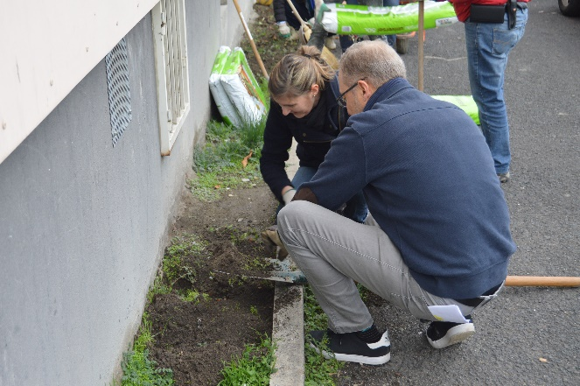
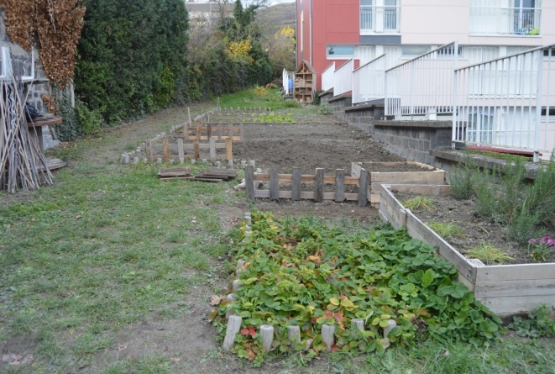
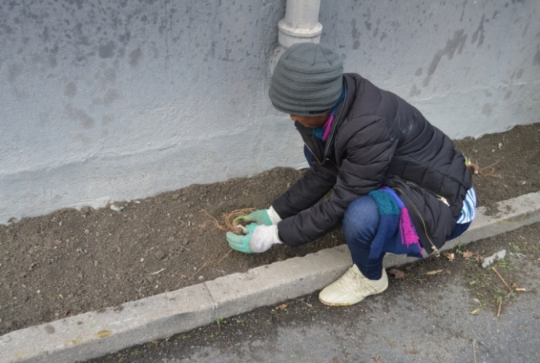

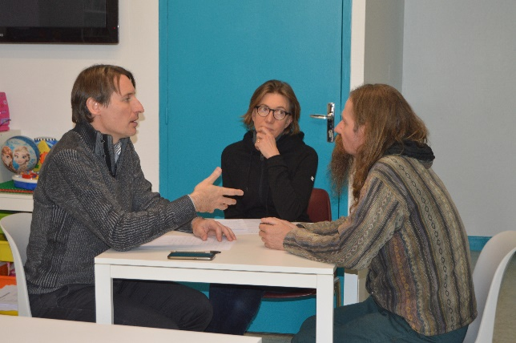
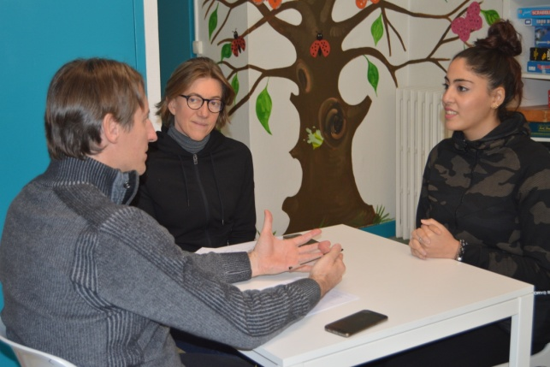
Cette journée a été riche en échanges avec comme objectif de rapprocher deux mondes, les chercheurs d’emploi et l’entreprise, de briser les idées reçues afin de changer les regards de chacun.
Face aux professionnels, les résidents ont montré qu’ils ont du potentiel, des compétences acquises et des capacités.
En résumé, un temps fort où l’ouverture d’esprit, la convivialité, le respect et l’entraide ont été soulignés.

Nous pouvons maintenant envisager une rencontre du même type avec les TPE et les PME du territoire.

L’avis des participants est très satisfaisant.
« De rencontrer des gens d’une autre situation, d’apporter de l’aide à travers des activités »
« D’apprendre des choses, ce que pensent les autres, comment fonctionnent les entreprises, des informations sur le recrutement »

« Une façon de sortir de son quotidien »

« La diversité des échanges, les conseils et aide à l’adaptabilité »
« Des rencontres intéressantes, de savoir quoi dire pendant un entretien »

« Un exercice personnalisé »

« Un changement du quotidien, des rencontres et des échanges, un enrichissement et un regard différent »

